Руководство
по наладке и эксплуатации модуля мониторинга MCX “Monitor Module”
на базе серии контроллеров MCX.

OOO «Данфосс»
г.Москва
2014
Содержание
Введение………………………………………………………………………….
- Технические характеристики контроллера………………………..……….
- Описание пользовательского интерфейса модуля………………………...
2.1. Навигация между окнами…………………………………………….
2.2. Базовое окно…………………….……………………………………
2.3. Окна меню…………..………………………………………………....
2.5. Окна просмотра и редактирования параметров…………………….
2.6. Специальные окна…………………………………………………….
3. Подключение оборудования к входам и выходам модуля………………..
- Настройки модуля…………...………………………………………………
4.1. Конфигурирование входов и выходов контроллера………….……...
4.2. Сетевые настройки……………………………………………………..
4.2.1. CAN – интерфейс…………………………..……………………....
4.2.2. RS485 – интерфейс…………………………….…………………..
5. Аварии и способы их устранения………………………...………………….
  - Управление авариями………...……………………………………….
  - Обзор аварий…………………………………………………………..
6. Условия эксплуатации оборудования……...…………………………….......
Приложение 1. Список параметров ……………………………………………
Приложение 2. Примеры настроек модуля……….……….…………………..
- Пример подключения к модулю мониторинга датчиков, удовлетворяющих конфигурации входов по умолчанию…………………
2. Пример подключения к модулю мониторинга датчиков, НЕ удовлетворяющих конфигурации входов по умолчанию…………………………

Введение.
Назначение.
Программный модуль MCX “Monitor Module” предназначен для построения на его базе систем удалённого мониторинга и автоматизации контроля технологического процесса, водотеплоснабжения для центральных тепловых пунктов, систем диспетчерского контроля. Модуль осуществляет автоматическое измерение и индикацию значений параметров систем теплоснабжения и водоснабжения (горячего и холодного), телеметрический контроль и сбор данных по информационным сетям.

Особенности модуля:

Таблица 1. Перечень функций и особенностей модуля мониторинга.
№ п.п. | Описание функционала и особенностей модуля.
1 | Простотой: возможно подключение оборудования, соответствующего конфигурации входов по умолчанию, к контроллеру без каких-либо дополнительных настроек (см. п.3).
2 | Удобный: в случае неподходящей конфигурации (по умолчанию) входов контроллера к подключаемому оборудованию (тип датчика, например), можно легко внести изменения в конфигурацию с помощью дисплея контроллера (см. п.1, п.4.1).  На главном экране отображаются состояния входов и выходов контроллера (см. п. 2.2).  Поддержка меню контроллера двух языков: русский и английский.
3 | Универсальный: нет жёсткой привязки конфигурации входов контроллера к конкретному оборудованию: в наименованиях сконфигурированных входов контроллера нет принадлежности к определённому виду устройств.  Может использоваться в любых управляемых системах, организованных в сеть Modbus.
4 | Необходимый в системах с большим количеством устройств: является блоком с дополнительными входами для подключения в управляемую систему дискретных и аналоговых устройств.
5 | Со встроенной системой анализа состояния аналоговых устройств: отслеживание аварий устройств на аналоговых входах и звуковое оповещение при их возникновении.
6 | Открытый: с помощью протокола Modbus возможно считывание необходимой информации с модуля, а также удалённое изменение настраиваемых параметров.

Идентификационные параметры модуля.

Таблица 2. Перечень идентификационных параметров модуля.
№ п.п. | Наименование параметра | Mobus адрес | Значение
1 | Код продукта (контроллера) | 100 | в зависимости от контроллера
2 | Серийный номер контроллера | 102 | в зависимости от контроллера
3 | Код БИОС | 104 | в зависимости от прошивки контроллера
4 | Код приложения | 106 | 2
5 | Версия приложения | 108 | Начиная с 1.00

- Технические характеристики контроллера.
Программный модуль MCX “CWS” разработан для контроллеров Данфосс серии MCX. Базовым контроллером является MCX06D.
Контроллер MCX имеет два интерфейса, позволяющих подключить внешние устройства по сети:
- CAN, для подключения устройств по локальной сети CANbus;
- RS485, для подключения устройств по сети Modbus (протокол связи Mobus RTU).
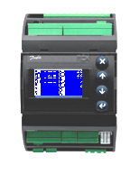
Рисунок 1. Внешний вид контроллера Danfoss MCX06D.
Основные технические характеристики контроллера:
- Напряжение питания =20-60 В, ≈24 В ±15% 50/60 Гц;
- Потребляемая мощность 9 ВА;
- Изоляция между цепями питания и цепями управления.

Таблица 3. Описание входов/выходов контроллера Danfoss MCX06D.
Входы/Выходы |  | Тип | К-во | Обозначение
Входы | Дискретные | Для беспотенциальных контактов, потребляемый ток 5 мА | 8 | DI1…DI8
 | Аналоговые | NTC,0…1В, 0…5В | 2 | AI1, AI2
 |  | универсальные | 2 | AI3, AI4
Выходы | Дискретные | Нормально открытые контакты, максимальный ток 5 А, =30 В, ≈250В | 5 | C1-NO1, C2-NO2, C3-NO3, C4-NO4, C5-NO5
 |  | Перекидной контакт,  максимальный ток  8 А, =30 В, ≈250В | 1 | NC6-C6-NO6
 | Аналоговые | 0…10 В, ШИМ, ФИМ | 2 | AO1, AO2
 |  | ШИМ, ФИМ | 1 | AO3

- Описание пользовательского интерфейса модуля.
Интерфейс программного модуля MCX “Monitor Module” использует следующие типы окон:
- Базовое окно. Является основным окном, загружается при включении контроллера, содержит информацию о текущем состоянии оборудования.

- Окна меню. Отображают части дерева меню. Активация строки приводит к переходу на уровень ниже или выше, открытию списка параметров или вызову специальной функции. Корневой каталог дерева называется главным меню.

- Окна просмотра и редактирования параметров. Отображают названия и значения некоторых параметров, а также позволяют менять их значения.

- Специальные окна. Отображают специфическую информацию.
- Информация о прошивке.
- Информация о контроллере.
- Сообщения.
- Просмотр текущих значений на входах и выходах контроллера.

2.1. Навигация между окнами.

Управление клавиатурой базируется на следующих принципах:
- Клавиши и , используются для перемещения по меню, пролистывания списков и изменения значений переменных.
- Клавиша используется для перехода в нижнее подменю, подтверждения вводимого значения или действия.
- Клавиша используется для перехода в верхнее меню, отмены действия или возврата в предыдущее состояние.

2.2. Базовое окно.
Базовое окно является основным окном при работе с программой. Представляет собой перечень текущих значений на входах и выходах контроллера.

Аналоговые входы Дискретные Аналоговые выходы Дискретные
контроллера входы контроллера контроллера выходы
(с 1 по 4) (с 1 по 8) (с 1 по 3) (с 1 по 6)
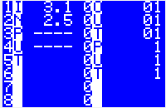
Рисунок 2. Основное базовое окно.

2.3 Окна меню.
Окна меню состоят из строки заголовка, разделительной пунктирной черты с уровнем доступа и вертикального списка элементов.
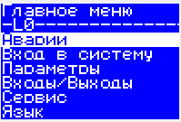
Рисунок 3. Окно главного меню.
В строке заголовка отображается название текущего меню.

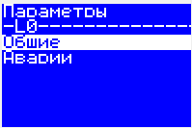
Рисунок 4. Окно с меню «Параметры».

Одновременно на экране может отображаться до 6 элементов. Пролистывание элементов осуществляется кнопками и . Активный элемент меню выделяется инверсией.
Переход из базового окна в главное меню осуществляется нажатием клавиши . Переход из главного меню к базовому окну осуществляется нажатием клавиши .

2.4. Окна просмотра и редактирования параметров.

Параметры, значения которых можно менять с дисплея контроллера, расположены в меню «Параметры».
Для редактирования просматриваемого параметра необходимо:
- найти и открыть окно с отображением названия и значения нужного параметра;
- нажать на клавишу ;
- кнопками и изменить значение активного параметра;
- подтвердить выбор нового значения параметра, нажав на клавишу .
Отменить выбор, нажав на кнопку ;
Выход из окна просмотра, редактирования осуществляется нажатием на кнопку .
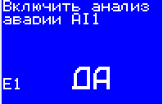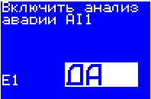
Рисунок 5. Просмотр и редактирование параметра «Включить анализ аварии AI1» из меню «Главное меню → Параметры → Аварии → Подключение».

2.5. Специальные окна.
- Окно информации о прошивке (см. меню «Сервис»).
- Окно информации о контроллере (см. меню «Сервис»).
Окна аварийных сообщений (см. меню «Аварии»).
- Окно просмотра реальных значений на входах и выходах контроллера
(см. меню «Входы/Выходы»).
Окно конфигурирования входов и выходов контроллера (см. меню «Входы/Выходы»).

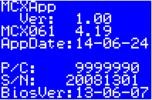
Рисунок 6. Просмотр окна информации о прошивке из меню «Главное меню → Сервис → Инфо приложен».

- Подключение оборудования к входам и выходам модуля.
Чтобы использовать модуль без каких-либо дополнительных настроек необходимо подключать оборудование к
контроллеру, в соответствии с таблицей 4.

Таблица 4. Таблица со списком входов и выходов контроллера с настройками по умолчанию.
Наименование  контроллера | Вид входа/выхода |  | Номер входа/выхода | Тип входа/выхода | Наименование переменной  (виртуального входа/выхода) | Минимальное значение переменной | Максимальное значение переменной | Modbus адрес входа/выхода
MCX06D | ВХОДЫ | Аналоговые | AI1 | NTC – 10K | AI_Reserve1 | -50 | 150 | 1005
 |  |  | AI2 | NTC – 10K | AI_Reserve2 | -50 | 150 | 1006
 |  |  | AI3 | 4-20 mA | AI_Reserve3 | 0 | 30 | 1007
 |  |  | AI4 | 4-20 mA | AI_Reserve4 | 0 | 30 | 1008
 |  | Дискретные | DI1 | DI-NO | DI_Reserve1 | 0 | 1 | 1001.8
 |  |  | DI2 | DI-NO | DI_Reserve2 | 0 | 1 | 1001.9
 |  |  | DI3 | DI-NO | DI_Reserve3 | 0 | 1 | 1001.10
 |  |  | DI4 | DI-NO | DI_Reserve4 | 0 | 1 | 1001.11
 |  |  | DI5 | DI-NO | DI_Reserve5 | 0 | 1 | 1001.12
 |  |  | DI6 | DI-NO | DI_Reserve6 | 0 | 1 | 1001.13
 |  |  | DI7 | DI-NO | DI_Reserve7 | 0 | 1 | 1001.14
 |  |  | DI8 | DI-NO | DI_Reserve8 | 0 | 1 | 1001.15
 | ВЫХОДЫ | Аналоговые | AO1 | 0-10V | AO_Reserve1 | 0 | 100 | 1037
 |  |  | AO2 | 0-10V | AO_Reserve2 | 0 | 100 | 1038
 |  |  | AO3 | PPM | AO_Reserve3 | - | - | 1039
 |  | Дискретные | DO1 | DO-NO | DO_Reserve1 | 0 | 1 | 1003.8
 |  |  | DO2 | DO-NO | DO_Reserve2 | 0 | 1 | 1003.9
 |  |  | DO3 | DO-NO | DO_Reserve3 | 0 | 1 | 1003.10
 |  |  | DO4 | DO-NO | DO_Reserve4 | 0 | 1 | 1003.11
 |  |  | DO5 | DO-NO | DO_Reserve5 | 0 | 1 | 1003.12
 |  |  | DO6 | DO-NO | DO_Reserve6 | 0 | 1 | 1003.13

4. Настройки модуля.
4.1. Конфигурирование входов и выходов.

Бывает, что для работы программного модуля с физическими входами и выходам контроллера необходимо их переопределить или программно переконфигурировать. Например, для того чтобы считывать значения с третьего аналогового входа контроллера, к которому подключён аналоговый датчик давления воды (4-20 mA), необходимы следующие действия:
- На дисплее контроллера зайти в меню: Главное Меню → Входы/Выходы → Конфигурация →Аналог входы.
Там порядковый номер соответствует номеру аналогового входа у контроллера.
- Выделить третий вход контроллера, нажатием на кнопку .
- На экране конфигурации аналогового входа выделить “TYP:” и, пролистывая варианты типа входа выбрать 4-20. Данная настройка должна полностью совпадать с типом физического входа (подробнее см. 1.1). Именно поэтому для подключения аналогового датчика (4-20mA) выбран третий универсальный аналоговый вход контроллера.
- Аналогичным образом настроить параметры “MIN” и “MAX” – минимальное и максимальное значение, приходящее на данный вход.
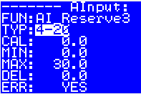
Рисунок 7. Сконфигурированный аналоговый вход контроллера на датчик давления.

- “CAL” – калибровка для «подгона» получаемого значения с входа в случае отклонения (погрешности) от ожидаемого. “DEL” – дельта (%) от значения с входа для определения диапазона минимального и максимального значения. “ERR” – флаг «Анализировать ошибку при выходе значения с аналогового входа за пределы».

Чтобы убрать с программного входа контроллера переменную “AI_Reserve4”, необходимо:
- На дисплее контроллера зайти в меню: Главное Меню → Входы/Выходы → Конфигурация →Аналог входы.
Там порядковый номер соответствует номеру аналогового входа у контроллера.
- Выделить четвёртый вход контроллера, нажатием на кнопку .
- На экране конфигурации аналогового входа выделить “FUN:” и, пролистывая переменные кнопками и , найти «-----------». Теперь значение с этого входа не будет использоваться, и программа будет считать, что в комплектации нет данного оборудования, нет подключённого датчика к четвёртому входу.
Для просмотра сконфигурированных входов и выходов необходимо вернуться в базовое окно модуля, либо на дисплее контроллера зайти в меню:
Главное Меню → Входы/Выходы → Просмотр.

4.2. Сетевые настройки.
Контроллер MCX имеет два интерфейса, позволяющих подключить внешние устройства по сети:
- CAN, для подключения устройств по локальной сети CANbus;
- RS485, для подключения устройств по сети Modbus (протокол связи Mobus RTU).

4.2.1. CAN - интерфейс.
Используется для подключения к контроллеру MCX06D модуля расширения EXC06D, для заливки программы контроллера через MYK Danfoss.

4.2.2. RS485 - интерфейс.
Может использоваться для подключения контроллера в сеть Modbus, для заливки программы с помощью компьютера через преобразователь интерфейсов.

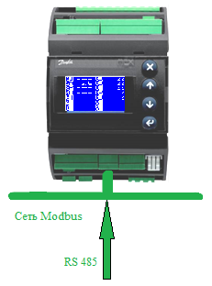
Рисунок 8. Подключение модуля мониторинга в сеть управляемой системы.

Таблица 5. Перечень параметров модуля, содержащие сетевые настройки контроллера.
№ | Наименование параметра  на дисплее | Диапазон значений  (по умолчанию) | Комментарии | Путь на дисплее к параметру
1 | Адрес контроллера (Modbus и CAN) | 1-100 (2) | Адрес контроллера в сети Modbus и CAN. | Главное Меню → Параметры → Общие → Параметры контроллера → Адрес контроллера (Modbus и CAN)
2 | Скорость передачи (Modbus) | 0-8 (8) | Скорость передачи данных:  “0” – 0; “1” – 1200 бит/с; “2” – 2400 бит/с; “3” - 4800 бит/с; “4” – 9600 бит/с; “5” - 14400 бит/с; “6” – 19200 бит/с; “7” – 28800 бит/с; “8” – 38400 бит/с. | Главное Меню → Параметры → Общие → Serial Settings → Скорость передачи (Modbus)
3 | Проверка чётности (Modbus) | 0-2 (1) | Проверка четности битов:  “0” (8N1) – нечетный бит четности, 1 стоп-бит.  “1” (8E1) – контроллер использует четный (even) паритет, бит паритета = 0;  “2” (8N2) – нет бита четности, 2- стоп-бит. | Главное Меню → Параметры → Общие → Serial Settings → Проверка чётности (Modbus)

5. Аварии и способы их устранения.

5.1. Управление авариями.
В системе предусмотрен учет и обработка аварийных ситуаций. Для каждой аварии определяются два настроечных параметра:
1. Включение (выключение) анализа наличия этой неисправности.
«Главное Меню → Параметры → Аварии → Подключение».
Таблица 6. Варианты значений параметра «Подключение».
Числовое значение | Текст на экране | Комментарии
0 | Выкл | Авария Выключена.
1 | Вкл | Авария подключена.

- Временная задержка (продолжительность непрерывного выполнения триггера аварии для ее фиксации).
«Главное Меню → Параметры → Аварии → Задержки».

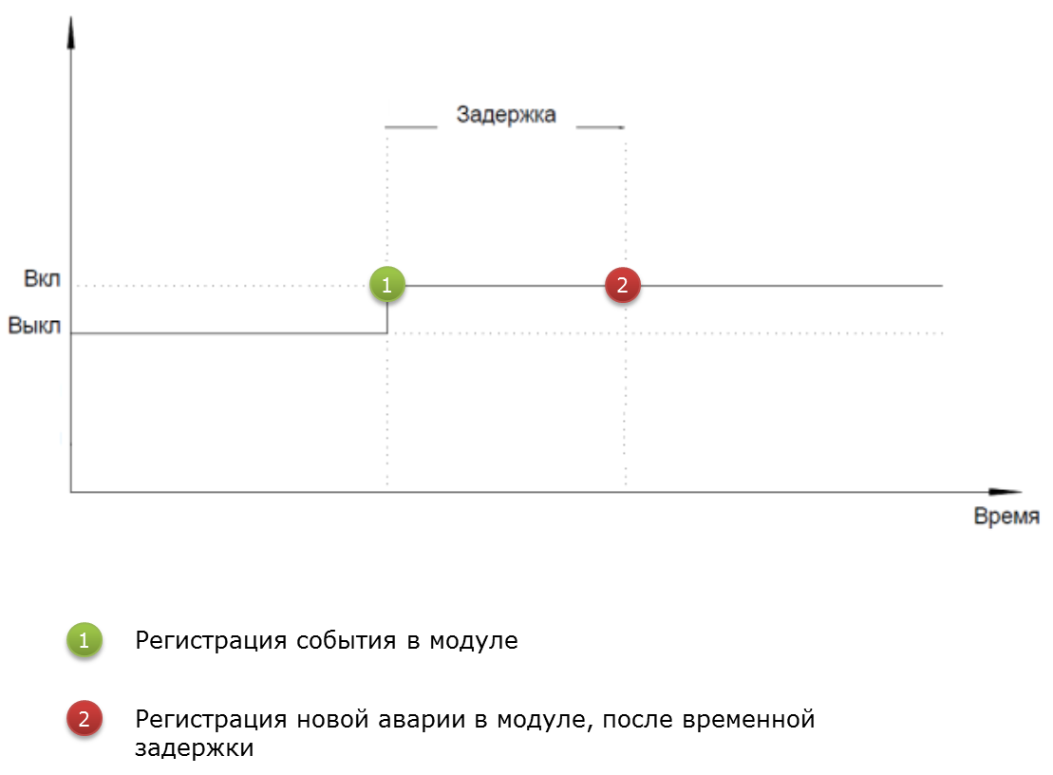
Рисунок 9. Изображение временной задержки после возникновения аварии перед её анализом программой.

Главной целью учета и обработка аварийного сигнала является обеспечение корректного и безопасного режима работы всей системы в целом.

Просмотреть список текущих активных аварий, историю их возникновения, а также очистить списки и историю можно в меню «Главное Меню→ Параметры →Аварии».
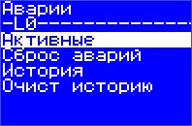
Рисунок 10. Изображение меню настроек аварий «Главное Меню → Параметры → Аварии».

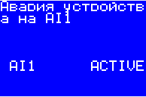
Рисунок 11. Изображение окна актуальных неисправностей «Главное Меню → Параметры → Аварии → Актуальные неисправности» или нажатием на кнопку с базового окна.
При возникновении аварии включается сирена, которая прекращает работу, только после устранения аварии и ручного подтверждения.
Чтобы сбросить аварию, нужно устранить причину и, при необходимости,
перейти в меню «Главное Меню → Параметры → Аварии → Сброс аварий».

Необходимо убедиться в том, что сконфигурированы и настроены все используемые входы и выходы контроллера (подробнее см. п. 4.1).
5.2. Обзор аварий.
Таблица 7. Список аварий модуля MCX “Monitor Module”.
№ п.п | Обозначение на дисплее | Подключение/Выключение  анализа программой (значение по умолчанию и путь к параметру) | Время задержки анализа  (значение по умолчанию и путь к параметру) | Причина возникновения | Способ устранения
1 | Авария устройства на AI1 | Выкл(0) | 10 | 1. Нет подключения к аналоговому устройству (обрыв).  2. Неисправно аналоговое устройство.  3. Неправильно указан диапазон допустимых значений при конфигурировании аналогового входа в контроллере. | 1.Проверить или произвести физическое подключение аналоговое устройство к соответствующему аналоговому входу контроллера.  2. Проверить работоспособность или заменить аналоговое устройство.  3. Изменить (расширить) допустимый диапазон значений входа (см. п.4.1)  Важно!  Снимается автоматически при пропадании аварийного сигнала (подробнее см. п. 5.1 «Управление авариями»).
2 | Авария устройства на AI2
3 | Авария устройства на AI3
4 | Авария устройства на AI4

- Условия эксплуатации оборудования.

Управляющие блоки предназначены для установки внутри помещений, в непыльной, сухой среде без химических веществ.
Степень защиты корпуса щита IP 65 при закрытой крышке и IP 40 при открытой. Допустимая температура окружающей среды от +5 до +40 °С.

Приложение 1. Общий список всех параметров.

Таблица 8. Общий список всех настраиваемых параметров.
№ | Обозначе-ние | Наименование параметра | Минималь-ное значение | Максималь-ное значение | Значение по умолчанию | Единица измере-ния | Modbus адрес
 | StU | Общие > Парам запуска
1 | y01 | ВКЛ/ВЫКЛ | 0 | 1 |  | RW | 3001
2 | y07 | Восстановить параметры по умолчанию | 0 | 1 |  | RW | 3002
 | SEr | Общие > Коммуникации
3 | SEr | Адрес контроллера(Modbus и CAN) | 1 | 100 |  | RW | 3003
4 | bAU | Скорость передачи (Modbus) | 0 | 8 |  | RW | 3004
5 | COM | Проверка чётности (Modbus) | 0 | 2 |  | RW | 3005
6 | EXP | Адрес модуля расширения | 1 | 127 |  | RW | 3006
 | PAS | Общие > Пароли
5 | L01 | Уровень доступа 1 | 0 | 999 |  | RW | 3007
6 | L02 | Уровень доступа 2 | 0 | 999 |  | RW | 3008
7 | L03 | Уровень доступа 3 | 0 | 999 |  | RW | 3009
 | ALD | Аварии > Задержки
8 | ADS | Общая задержка при включении | 0 | 180 | s | RW | 3010
9 | AAD | Задержка аварии аналогового устройства | 0 | 60 | s | RW | 3011
 | ALE | Аварии > Подключение
10 | E1 | Включить анализ аварии АI1 | 0 | 1 |  | RW | 3012
11 | E2 | Включить анализ аварии АI2 | 0 | 1 |  | RW | 3013
12 | E3 | Включить анализ аварии АI3 | 0 | 1 |  | RW | 3014
13 | E4 | Включить анализ аварии АI4 | 0 | 1 |  | RW | 3015
 | ALA | Аварии > Конфигурация
14 | BUZ | Время активации зуммера | 0 | 15 | s | RW | 3016
15 | AOF | Активность аварии при ВЫКЛ | 0 | 1 |  | RW | 3017
 |  | ALARMS
16 | AI1 | Авария устройства на AI1 | 0 | 1 | MANUAL R. | Read | 1901 .08
17 | AI2 | Авария устройства на AI2 | 0 | 1 | MANUAL R. | Read | 1901 .09
18 | AI3 | Авария устройства на AI3 | 0 | 1 | MANUAL R. | Read | 1901 .10
19 | AI4 | Авария устройства на AI4 | 0 | 1 | MANUAL R. | Read | 1901 .11
 |  | I/O CONFIGURATION
 | AI | ANALOG INPUTS
20 | 1 | AI_Reserve1 | -50,0 | 110,0 | NTC-10K | Read | 1005
21 | 2 | AI_Reserve2 | -50,0 | 110,0 | NTC-10K | Read | 1006
22 | 3 | AI_Reserve3 | 0,0 | 30,0 | 4-20 mA | Read | 1007
23 | 4 | AI_Reserve4 | 0,0 | 30,0 | 4-20 mA | Read | 1008
 | DI | DIGITAL INPUTS
24 | 1 | DI_Reserve1 | 0 | 1 | N.O. | Read | 1001.08
25 | 2 | DI_Reserve2 | 0 | 1 | N.O. | Read | 1001.09
26 | 3 | DI_Reserve3 | 0 | 1 | N.O. | Read | 1001.10
27 | 4 | DI_Reserve4 | 0 | 1 | N.O. | Read | 1001.11
28 | 5 | DI_Reserve5 | 0 | 1 | N.O. | Read | 1001.12
29 | 6 | DI_Reserve6 | 0 | 1 | N.O. | Read | 1001.13
30 | 7 | DI_Reserve7 | 0 | 1 | N.O. | Read | 1001.14
31 | 8 | DI_Reserve8 | 0 | 1 | N.O. | Read | 1001.15
 | AO | ANALOG OUTPUTS
32 | 1 | AO_Reserve1 | 0 % | 100 % | 0-10 V | Read | 1037
33 | 2 | AO_Reserve2 | 0 % | 100 % | 0-10 V | Read | 1038
34 | 3 | AO_Reserve3 | 0 % | 100 % | PPM | Read | 1039
 | DO | DIGITAL OUTPUTS
35 | 1 | DO_Reserve1 | 0 | 1 | N.O. | Read | 1003.08
36 | 2 | DO_Reserve2 | 0 | 1 | N.O. | Read | 1003.09
37 | 3 | DO_Reserve3 | 0 | 1 | N.O. | Read | 1003.10
38 | 4 | DO_Reserve4 | 0 | 1 | N.O. | Read | 1003.11
39 | 5 | DO_Reserve5 | 0 | 1 | N.O. | Read | 1003.12
40 | 6 | DO_Reserve6 | 0 | 1 | N.O. | Read | 1003.13
 |  | STATUS VARIABLES
 | LOG | MCX Design Hotspots
41 | V01 | SystemOnOff | 0 | 32767 |  | Read | 8101
42 | V02 | CANNodeIDValue | 0 | 32767 |  | RW | 8102
43 | V03 | AlarmActiveStatus | 0 | 32767 |  | Read | 8103

Приложение 2. Примеры настроек модуля мониторинга МСХ “Monitor Module”.
1. Пример подключения к модулю мониторинга датчиков, удовлетворяющих конфигурации входов по умолчанию.

Предположим, что к модулю мониторинга в управляемой системе нужно подключить аналоговый датчик температуры NTC – 10K с диапазоном от -50° до 150°.
Необходимые действия:
- Проанализировав таблицу 4 (п.3) произвести подключение датчика к первому аналоговому входу контроллера модуля мониторинга.
- Включить анализ аварии первого аналогового входа:
- На дисплее контроллера выбрать « Главное Меню → Параметры → Аварии → Подключение → Включить анализ аварии АI1»;
- Подтвердить, нажав на кнопку , выбрать «Да»(«Yes»), снова подтвердить.
3. Выйти в главное меню с помощью многократного нажатия на клавишу .

2. Пример подключения к модулю мониторинга датчиков, НЕ удовлетворяющих конфигурации входов по умолчанию.
Предположим, что к модулю мониторинга в управляемой системе необходимо подключение ещё и аналогового датчика давления 0-20 mA с максимально допустимым давлением в 5 бар.
Необходимо:
- Проанализировать таблицу 4 (п.3) и понять, что сконфигурированные аналоговые входы по умолчанию не подходят для подключаемого датчика;
- Обратиться к таблице 3 (п.1), чтобы определиться с тем, какой вход можно переконфигурировать. Третий и четвёртый аналоговые входы контроллера поддерживают 0-20 mA.
- Изменить конфигурацию третьего аналогового входа:
- Зайти в меню « Главное Меню → Входы/Выходы → Конфигурация → Аналог. входы → AI_Reserve3».
- Для изменения типа датчика перейти на строку «TYP», подтвердить, нажав на кнопку , выбрать «0-20», снова подтвердить.
- Для изменения максимальной допустимой границы в диапазоне значений с подключаемого датчика перейти на строку «MAX», подтвердить, нажав на кнопку , набрать «5», снова подтвердить.
4. Аналоговый вход сконфигурирован. Выйти в главное меню с помощью многократного нажатия на клавишу .
5. Произвести подключение датчика к третьему аналоговому входу контроллера модуля мониторинга.
6. Включить анализ аварии третьего аналогового входа:
- На дисплее контроллера выбрать « Главное Меню → Параметры → Аварии → Подключение → Включить анализ аварии АI3»;
- Подтвердить, нажав на кнопку , выбрать «Да»(«Yes»), снова подтвердить.

Параметры конфигурации «МАХ» и «MIN» аналогового входа, к тому же, задают шкалу масштабирования для значений, получаемых с подключённого к нему датчика.
Всегда должен быть выключен анализ аварий аналоговых входов, к которым не подключено оборудование (« Главное Меню → Параметры → Аварии → Подключение»).
Для корректной работы модуля мониторинга, необходимо выставить значение параметра «Главное Меню → Параметры → Общие → ВКЛ/ВЫКЛ» - «ВКЛ».

